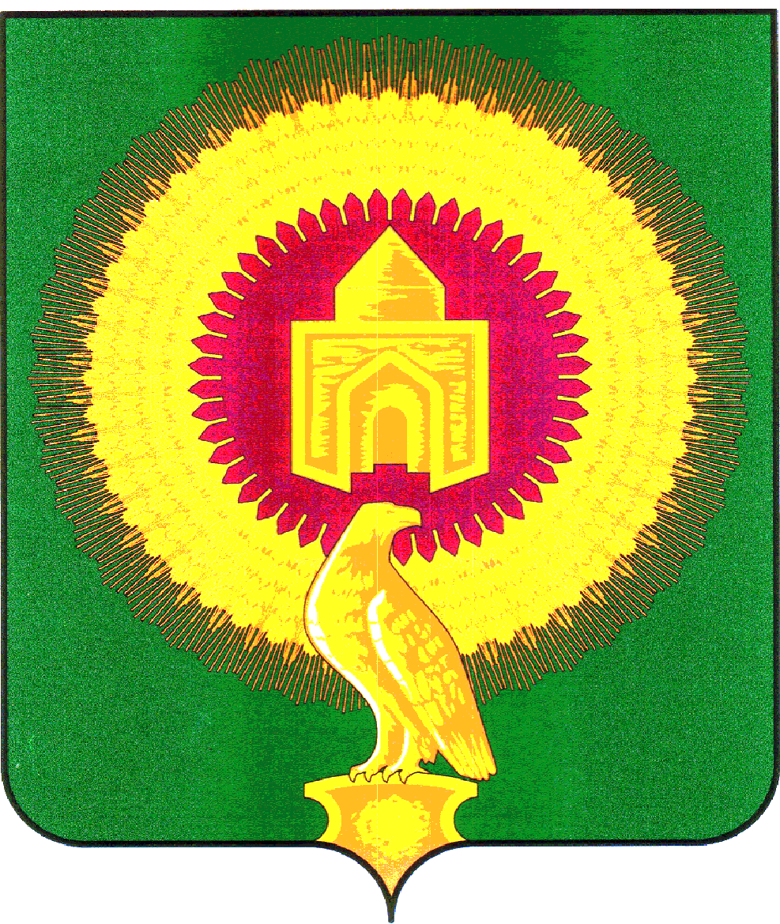

СОБРАНИЕ ДЕПУТАТОВ
ВАРНЕНСКОГО МУНИЦИПАЛЬНОГО ОКРУГА
ЧЕЛЯБИНСКОЙ ОБЛАСТИ

РЕШЕНИЕ
от 30 сентября 2025 года
с. Варна № 40

О назначении конкурса по отбору кандидатур
на должность главы Варненского
муниципального округа Челябинской области

В соответствии с Федеральным законом от 20.03.2025 г. № 33-ФЗ «Об общих принципах организации местного самоуправления в единой системе публичной власти», Законом Челябинской области от 19 марта 2025 г. № 33-ЗО «О статусе и границах Варненского муниципального округа Челябинской области», Законом Челябинской области от 29 мая 2025 г. № 86-ЗО «О формировании органов местного самоуправления вновь образованных муниципальных округов Челябинской области», Положением о порядке проведения конкурса по отбору кандидатур на должность главы Варненского муниципального округа Челябинской области, утвержденным Решением Собрания депутатов Варненского муниципального округа Челябинской области от 24 сентября 2025 года № 25, Собрание депутатов Варненского муниципального округа Челябинской области первого созыва

РЕШАЕТ:

1. Объявить конкурс по отбору кандидатур на должность главы Варненского муниципального округа Челябинской области.
2. Назначить проведение конкурса по отбору кандидатур на должность главы Варненского муниципального округа Челябинской области на 25 ноября 2025 года в 12-00 часов в здании администрации района, расположенном по адресу: 457200, Челябинская область, с. Варна, ул. Советская, 135/1, малый зал заседаний (1-й этаж).
3. Установить, что приём документов для участия в конкурсе по отбору кандидатур на должность главы Варненского муниципального округа Челябинской области осуществляется с 06 октября 2025 года по 17 октября 2025 года включительно по адресу: 457200, Челябинская область, с. Варна, ул. Советская, 135/1, каб. 9 (2-й этаж), Собрание депутатов, телефон: 8 (351 42) 2 -13-87.
4. Назначить техническим секретарём конкурсной комиссии по отбору кандидатур на должность главы Варненского муниципального округа Челябинской области – Кулаковскую Елену Александровну, начальника отдела организации и обеспечения деятельности аппарата Собрания депутатов Варненского муниципального округа Челябинской области.
5. Утвердить текст объявления о приёме документов от кандидатов для участия в конкурсе по отбору кандидатур на должность главы Варненского муниципального округа Челябинской области согласно приложению.
6. Ответственность за исполнение настоящего Решения возложить на постоянную комиссию Собрания депутатов Варненского муниципального округа Челябинской области по социальным вопросам, Регламенту, мандатам и местному самоуправлению.
7. Опубликовать настоящее Решение в газете «Советское село» и официальном сайте администрации Варненского муниципального района в информационно-телекоммуникационной сети «Интернет».
8.Настоящее Решение вступает в силу со дня его официального опубликования.
9. Направить настоящее Решение Губернатору Челябинской области.

Председатель Собрания депутатов
Варненского муниципального округа
Челябинской области А.А. Кормилицын

